İşsizlik müavinətinin məbləğinin hesablanması kalkulyatoru
Bu xidmətdən istifadə edərək işsizlik müavinəti məbləğinin hesablanması mümkündür. Xidmətə daxil olmaq üçün istənilən brauzerdə ünvan sətrinə https://www.e-gov.az yazıb Enter düyməsini sıxmaq lazımdır.

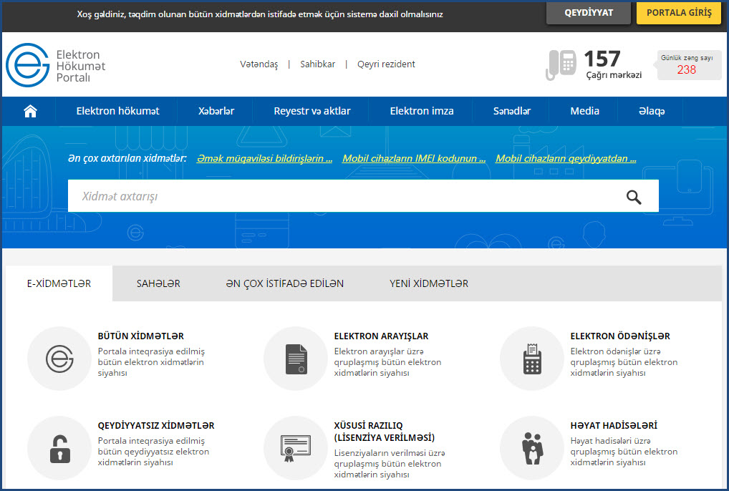
Əmək və Əhalinin Sosial Müdafiəsi Nazirliyi tərəfindən təqdim olunan e-xidmətlər siyahısından "İşsizlik müavinətinin məbləğinin hesablanması kalkulyatoru"xidmətinin adını seçirik.

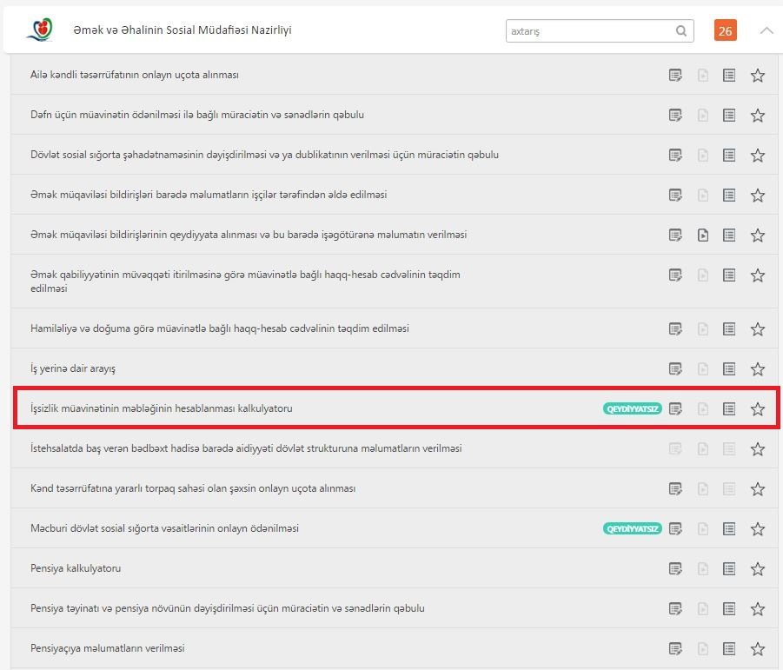
Aşağıdakı kimi bir pəncərə istifadəçini ekranına əks olunur:
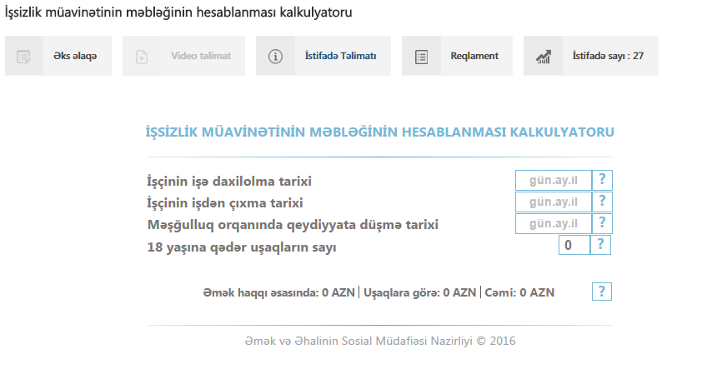
Bu pəncərədə"İşçinin işə daxil olma tarixi", "İşçinin işdən çıxma tarixi", "Məşğulluq orqanında qeydiyyata düşmə tarixi" və "18 yaşına qədər uşaqların sayı" sətirlərində müvafiq məlumatları yazırıq.
"Məşğulluq orqanında qeydiyyata düşmə tarixi" qeyd edildikdən sonra şəxsin məşğulluq orqanında qeydiyyata alındığı tarixdən əvvəlki 12 ay ərzində 26 təqvim həftəsindən az olmayaraq haqqı ödənilən işə malik olması müəyyənləşərsə, şəxsdən əvvəlki 12 ay üzrə əmək haqqı məbləğini daxil etməsi tələb edilir.
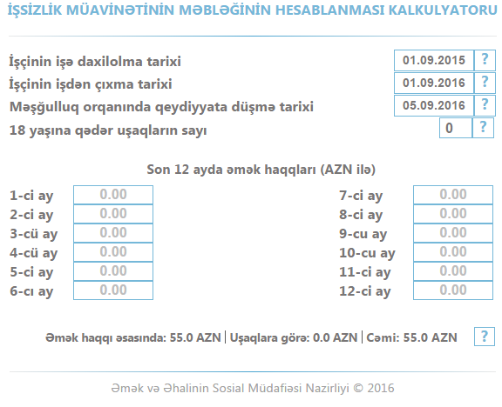
Uşaqların sayını seçim edərək, son 12 aydakı əmək haqları barədə məlumatları daxil edirik. 18 yaşına qədər hər uşağa görə müavinətin 10 faizi məbləğində, lakin müavinətin 50 faizindən artıq olmamaq şərti ilə məbləğ əlavə edilir. Əmək haqları barədə məlumatlar daxil edildikcə bu məbləğ, eləcədə ümumilikdə müavinətin məbləği avtomatik hesablanır.
